


最大2ヵ月分の利用料金が無料に！
月極バイク駐車場「トミーバイクパーキング」とトランクルーム「トミーBOX」 が
“残暑見舞いキャンペーン” を合同開催

オフィス家具や家電などのリサイクル事業を中心に、トランクルーム事業やバイク駐車場事業など幅広く展開する株式会社トミザワ（本社：東京都江戸川区、代表取締役：富沢博）では、当社が展開する月極バイク駐車場 「トミーバイクパーキング」 と、トランクルーム「トミーBOX」の合同キャンペーンを、8月17日（水）より開催いたします。

今回のトミーバイクパーキング＆トミーBOX 合同 “残暑見舞いキャンペーン”は、9月30日（金）までの期間中、当社指定のバイクパーキングおよびトミーBOX（トランクルーム、レンタル倉庫、レンタルボックス）を90日以上、新規または追加でご契約される方を対象に、契約当月分の利用料金（日割り分、最大1ヵ月分）を無料とし、さらにもう1ヶ月分の利用料金も無料とする、最大2ヵ月分が無料となる、大変お得なキャンペーンです。

密を避ける交通手段として注目を集める2輪バイクと、おうち時間の増加などライフスタイルの変化で個人需要が拡大するトランクルーム。物価上昇が生活を圧迫する今だからこそ、少しでもバイクパーキングやトランクルームをお探しの方の負担を和らげたいとの想いから、今回のキャンペーンを企画いたしました。

この機会にぜひ「トミーバイクパーキング」と「トミーBOX」をご利用ください。

【 キャンペーン概要 】
- 名称： トミーバイクパーキング＆トミーBOX 合同 “残暑見舞いキャンペーン”
- 期間： 8月17日（水）～ 9月30日（金）16時まで
- 内容： 契約当月分が無料（最大1ヵ月）、さらにもう1ヶ月分も無料
- 条件： 期間中、当社指定の施設を90日以上、新規または追加でご契約される方
- 対象施設： トミーバイクパーキング・・・ 全施設の空き室
トミーBOX・・・ 全施設の空き室

※追加契約も適用可能（ただし施設移動などの契約変更は対象外）
※ご契約から90日以内に解約された場合、違約金として割引した料金全額をご請求させて頂きます
※その他、詳細については、株式会社トミザワ（0120-86-8585／9:00-17:00 日祝除く）にお問合せください。

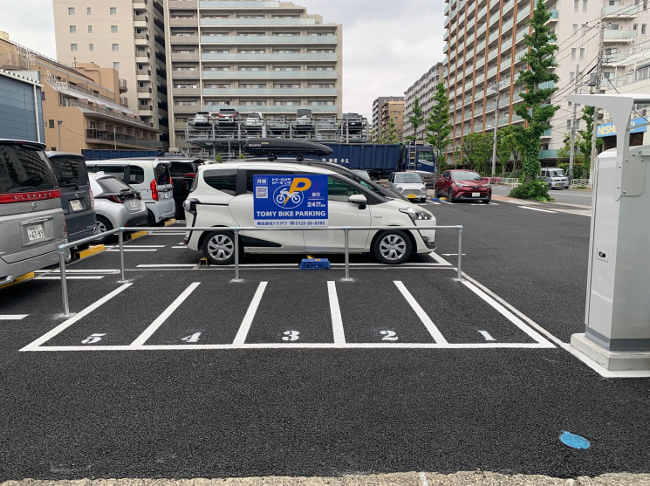
＜トミーバイクパーキング（例）＞

＜トミーBOX（例）＞

■ トミーバイクパーキングについて
株式会社トミザワが、関東エリアを中心に1,000台以上の駐車スペースで展開する、“敷金・礼金・更新料0円” の月極バイクパーキング。原付から大型バイクまでサイズに合わせたパーキングに、屋内、屋外、ガレージ、コンテナなど様々なタイプをご用意。さらに、セキュリティの導入やロッカー、洗車スペース、電源コンセントなどを設置したタイプもラインナップするなど、時代に合ったバイクパーキングのあり方を日々追求しています。

公式ホームページ： https://tomybikepark.com/

■ トミーBOXについて
トミーBOXは24時間・365日いつでも出し入れ自由なトランクルーム、レンタルボックスなどレンタル収納スペースを東京・千葉・神奈川を中心に幅広く展開しています。季節の家電や衣類、タイヤ、キャンプ道具などの家庭用品はもとより、会社での保管書類や備品、仕事の道具や資材など、普段使わないけれど捨てられないものや、置き場所に困っている物の保管に最適なトランクルーム・コンテナを、広さ、サイズ、種類を豊富にお選びいただけます。

公式ホームページ： https://www.tomy-box.com/

■ 株式会社トミザワについて
株式会社トミザワは、関東エリアを中心にオフィス家具や家電、ビジネスフォンなどのリユース事業やオフィスプランニング事業、トランクルーム事業やバイク駐車場事業などを展開する企業です。“誰かの不要と、誰かの必要をつなげる“を企業理念に、社会の様々なつながりを創ることで、資源を循環させ、ムダを無くし、人びとの快適な生活や職場環境を実現するために、様々なサービスを提供しています。

社 名： 株式会社トミザワ（Tomizawa Co.Ltd.）
所在地： 〒134-0084 東京都江戸川区東葛西6-47-16
設 立： 1981年4月9日
資本金： 1,000万円
代表者： 代表取締役 富沢博
URL： www.tomizawa.net

---------------------

【本件に関する問い合わせ先】
株式会社トミザワ 総務部 堀井（広報）
T： 03-3688-7511 M： horii@tomizawa.net

